浮力竞赛训练（二）
班级＿＿＿＿姓名＿＿＿＿＿＿得分＿＿＿＿
一、.选择题（每小题4分，共48分）
1.两个不同材料的小球，体积相同，把它们放入水中，甲球露出水面1/4，乙球露出水面1/2，则对甲、乙两球的说法中正确的是------------------------------------------------------------（ ）
A．二球浸入水中的体积之比为3:2 B．二球受到的浮力之比为3:2
C．二球受到的重力之比为2:1 D．二球的密度之比为2:1

2.在容器的水面上漂浮着一块含有石子的冰块，在温度不变的条件下，当冰全部溶化成水后，容器里水面的高度将------------------------------------------------------------------------------（ ）
A．升高 B.降低 C.不变 D.不能确定

3.一根粗细均匀的木棒长为0.23米,把它的一端绕上适当长度的铁丝,使它能直立水总,并露出水面0.07米;如果把它放入某种液体中,露出液面长0.03米,则该液体的密度为---------( )
A.0.8×10³千克/米³ B.0.8千克/米³
C.0.5×10³千克/米³ D.1.2×10³千克/米³

4.浮在水面上的立方体蜡块,水面以上部分高为h₁,水面以下部分高为h₂,则此蜡块的密度为-----------------------------------------------------------------------------------------------------------( )
A.ρ_{蜡}=[h₂/(h₁+h₂)] p_{水} B ρ_{蜡}=[h₂/(h₁-h₂)] p_{水}
C.ρ_{蜡}=[(h₁+h₂)/h₂)] p_{水} D. ρ_{蜡}=[(h₁+h₂)/h₁)] p
_{水}
5.直径为d的空心铝球,当它浮在水面上时,有1/2的体积露出水面,此空心铝球的质量是-----------------------------------------------------------------------------------------------------------..( )
A.(1/6)лd³p_{水} B. (1/12)лd³p_{水} C.(1/4)лd³p_{水} D. (1/8)лd³p_{水}

6.在一装满水的容器中,放入一质量为20克的物体,从容器中溢出15克的水,则该物块在水中的浮沉情况和水对容器底部的压强应该是----------------------------------( )
A.下沉,压强不变 B.上浮,压强增大
C.漂浮,压强减小 D.悬浮,压强减小

7.有两个不同材料做成的重力相同的实心物体甲和乙,把甲和乙都放入水中,它们露出水面的体积分别是总体积的1/3和1/2,则---------------------------------------( )
A.甲和乙所受的浮力之比是1:1 B. 甲和乙所受的浮力之比是2:3
C. 甲和乙的体积之比是3:4 D. 甲和乙的密度之比是4:3

8.一块密度为0.4×10³千克/米³、体积是5.6×10⁻⁵米³的木块浮在水面上，一只青蛙蹲在上面，木块的上表面恰与水面相平，则青蛙重为…………………………………….（ ）
A.0.034牛 B.0.55牛 C.0.22牛 D.0.33牛

9.如图所示,完全相同的两个物体M,分别在金属块甲和乙的作用下在水中处于静止状态,金属块甲用细线悬吊于物体M下,金属块乙放在物体M上,恰好使物体M浸没水中.若金属块甲的密度大于金属块乙的密度,则…………………………………………………………( )
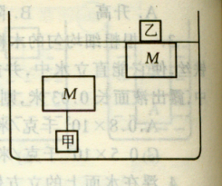
A.甲的重力小于乙的重力
B.甲的重力大于乙的重力
C.甲的体积只能大于乙的体积
D.甲的体积可能大于乙的体积

10.如图所示,在四只相同的杯子中都盛了水,(a)杯中漂浮着一木块,(b) 杯中漂浮着一冰块(c) 杯中悬浮着一空心塑料球,(d)杯的底部有一小铁球.此时,四只杯子中的水面等高,且木块、冰块、塑料球和小铁球的体积相等。下列说法中正确的是-----------------------------（ ）
A．它们受到的浮力相等
B．水对杯子底部的压强都相等
C．空心塑料球受到的浮力等于小铁球受到的浮力
D．每只杯子的总质量都相等
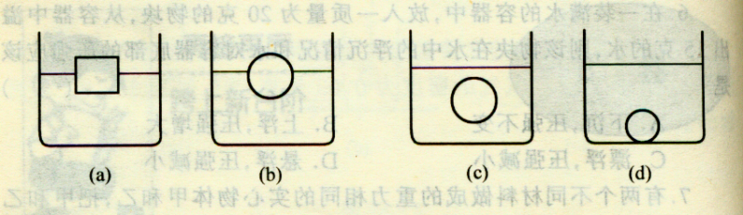
11. 如图所示，有一重为2牛的金属圆筒，口朝上放入水中时有1/3的体积露出水面；如果在筒中倒入5×10⁻⁵米³的某种液体后，圆筒有1/5的体积露出水面。则筒内液体的密度是………………………………………………………………………………………….（ ）
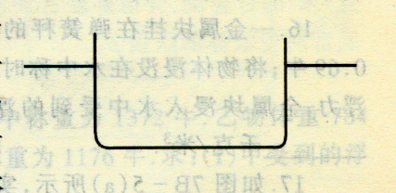
A．1.2×10³千克/米³
B．1.0×10³千克/米³
C．2.0×10³千克/米³
D．0.8×10³千克/米³

12. 如图所示,，物体由木块和铁块粘合而成，当物体放入水中时，其总体积的1/5露出水面，则……………………………………………………………………………………（ ）
A.如果木块在上面，将露出水面的木块锯掉后，剩余部分将下沉
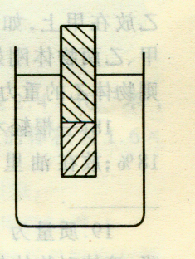
B.在A中,若将锯掉的木块再放入水中，则物体所受的总浮力不变
C.如果铁块在上面，将露出水面的铁块锯掉后，剩余部分露出水面的体积仍占剩下物体总体积的1/5
D. 在C中,若将锯掉的铁块再放入水中，则物体所受的总浮力不变

二、填空题（每空格2分，共26分）
13.一块石头和玩具气球捆在一起，在它们完全浸没在水里并下沉的过程中，受到的浮力将________。

14.有一体积为6×10⁻³米³的铁块，用一细线系着，使铁块体积的2/3浸入水中，此时，铁块受到的浮力是________牛。当使铁块浸没在1米深处和1.5米深处时，铁块受到的浮力分别是________牛和________牛。

15.质量相等的甲、乙两个物体，甲的密度大于乙的密度，当它们浸没在同一种液体中时，甲物体受到的浮力________乙物体受到的浮力（填“大于”、“等于”或“小于”）。

16.一金属块挂在弹簧秤的下端，在空气中称，弹簧秤的示数为0.69牛；将物体浸没在水中称时，弹簧秤的示数为0.59牛。不计空气浮力，金属块浸入水中受到的浮力是________牛，金属块的密度是________千克/米³。

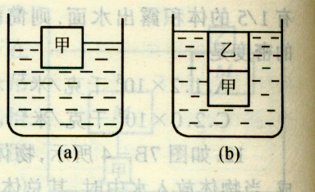
17.如图所示，实心物体甲的重力为G_{甲}，漂浮在液面上时，浸没的体积刚好为该物体体积的一半。如果将一个体积和甲相同的实心物体乙放在甲上，如图所示，使甲、乙两物体刚好全部浸没在液体中，则物体乙的重力应是________。

18.一根轻木棒，浮在水面上时露在水面外部分的体积是总体积的18%；放在油里时，浸没部分占总体积的90%。这种油的密度是________。

19.质量为m₀密度为ρ₀的物体，在密度为ρ的液体中匀速下降，液体对物体的阻力是________牛。

20.直径为0.08米的实心铁球，投入到一只高0.04米、装有足够多水银的容器中，铁球受到的浮力是________牛。

21.用长0.15的米的平底玻璃管装砂做“研究物体受到的浮力跟物体浸入液体的体积的关系”实验，当玻璃管和砂总重0.392牛时，玻璃管浸入水中的深度是0.1米，为了不使玻璃管沉没，玻璃管和砂的最大总重力应不超过________牛。

22.有一重5牛的木块，漂浮在水面上，其体积的1/3露出水面，若在木块上再加上2.5牛的铁块，则木块将________（填“能”或“不能”）全部浸没于水中。

三、计算题（23、24、25题每小题6分，26题8分，共26分）
23.一座冰山，露出水上部分的体积是V₁，冰的密度为ρ₁，海面的密度为ρ₂，求冰山所受的重力？

24.甲物体重1568牛，浸没在水中称重1372牛。乙物体重784牛，甲、乙物体连在一起浸没在水中称重为1176牛。求：（1）甲受到的浮力（2）甲的体积（3）乙的密度

25.将一木块放入水中，它露出水面部分的体积是2.4×10⁻⁵米³，将露出水面部分截去后再放入水中，它露出水面部分的体积1.6×10⁻⁵米³。求木块的总体积和它的密度。

26.如图所示，一体积为1.25×10⁻⁴米³、质量为0.075千克的木块，漂浮在底面积为5.0×10⁻³米²的柱形容器内的液面上，此时液体的深度为0.20米，木块的2/5体积露出液面。
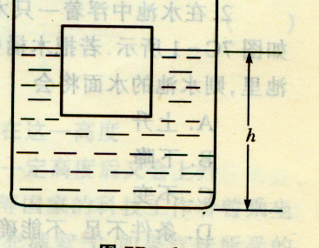
（1）求液体对容器底的压强p₁
（2）若对木块施一竖直向下的压力F，使木块恰好浸没，求压力F和此时液体对容器底的压强p₂
(3)若撤去压力F，在木块的下方用绳悬吊一密度p=6×10³千克/米³的合金块，并恰好使木块浸没，求合金块的质量m和此时容器底部所受液体的压强p₃

参考答案
一．选择题：1.AB 2.B 3.A. A. 5.B 6.A 7.A.CD 8.D 9.DB 10.BC 11.D 12.B
二．填空题：13.减小 14.39.2；58.8；58.8 15.小于 16.0.1；6.9×10³ 17.3G甲
18.0.9×10³千克/米³ 19.mog(1-ρo/ρ) 20.17.8 21.0.588 22.能
三.计算题:23.G=ρ2GV1/[(ρ2/ρ1)-1] 24.(1)196N (2)2×10⁻²米³ (3).8×10⁻²千克/米³
25.702×10⁻⁵米³;0.67×10³千克/米³ 26.(1).1.96×10³帕 (2).0.49牛;2.058×10³
帕;(3).0.060千克;2.078×

